101 группа
Литература
А.Н. Толстой. Роман "Петр Первый" - художественная история России XVIII века.
Учебник: Литература в 2-х ч. Ч.2: учебник / Под ред. Г.А. Обернихиной .- М.: Академия, 2013
Жизненный и творческий путь А.Н. Толстого. Стр.262-267 (прочитать).
Ответить на вопросы на стр.268 (2,6,7)

Математика
Тема. Цилиндр. Конус (переписать то, что выделено красным цветом)
Глоссарий по теме
Цилиндрическая поверхность – это поверхность, образованная прямыми, проходящими через все точки окружности, перпендикулярными плоскости, в которой лежит эта окружность.
Эти прямые – образующие цилиндрической поверхности.
Прямая, проходящая через центр окружности, перпендикулярно к плоскости – ось цилиндрической поверхности.
Цилиндр – тело, ограниченное цилиндрической поверхностью и двумя кругами.
Круги – основания цилиндра; отрезки образующих, заключённые между основаниями – образующие цилиндра; образованная ими часть цилиндрической поверхности – боковая поверхность.
Ось цилиндрической поверхности называется осью цилиндра.
Длина образующей называется высотой цилиндра, а радиус основания – радиусом цилиндра.
Сечение – изображение фигуры, образованной рассечением тела плоскостью.
Осевое сечение – вариант сечения, при котором плоскость проходит через ось тела.
Развёртка боковой поверхности цилиндра – прямоугольник, одна сторона которого равна высоте цилиндра, а другая длине окружности основания.
Коническая поверхность – это поверхность, образованная прямыми, проходящими через все точки окружности, и точку, не лежащую в плоскости этой окружности.
Эти прямые – образующие конической поверхности.
Прямая, проходящая через центр окружности, перпендикулярно к плоскости – ось конической поверхности.
Конус– тело, ограниченное конической поверхностью, точкой и кругом.
Круг – основание конуса; точка - вершина конуса, отрезки образующих, заключённые между основанием и вершиной – образующие конуса; образованная ими часть конической поверхности – боковая поверхность конуса.
Ось конической поверхности называется осью цилиндра.
Расстояние от вершины до основания конуса называется высотой конуса, а радиус основания – радиусом конуса.
Сечение – изображение фигуры, образованной рассечением тела плоскостью.
Осевое сечение – вариант сечения, при котором плоскость проходит через ось тела.
Развёртка боковой поверхности конуса – сектор, радиус которого - образующая конуса, а длина дуги - длина окружности основания конуса.

Теоретический материал для самостоятельного изучения
Определение
Цилиндрической поверхностью называется поверхность, образованная прямыми, проходящими через все точки окружности, перпендикулярными плоскости, в которой лежит эта окружность (нарисовать рисунок)
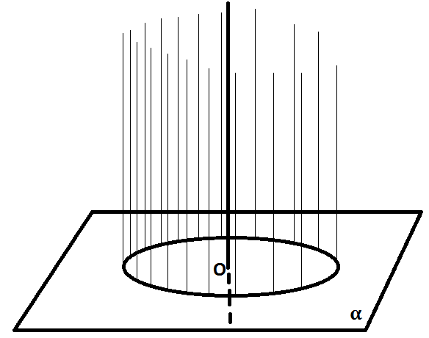
Определение
Сами прямые называют образующими цилиндрической поверхности.
Определение
Прямая, проходящая через точку О, перпендикулярно к плоскости, называется осью цилиндрической поверхности.
Так как все образующие и ось перпендикулярны плоскости 𝛂, значит они параллельны друг другу (вспомнить теорему «Если две прямые перпендикулярны к плоскости, то они параллельны»).
Если построить ещё одну плоскость 𝛃, которая будет параллельна плоскости 𝛂, то отрезки образующих, заключённые между плоскостями 𝛂 и 𝛃 будут параллельны и равны друг другу (вспомнить свойство параллельных плоскостей «отрезки параллельных прямых, заключённые между параллельными плоскостями, равны»). Точки, являющиеся концами отрезков параллельных прямых и лежащие в плоскости 𝛃, дают окружность, равную окружности, лежащей в плоскости 𝛂.
Определение
Тело, ограниченное цилиндрической поверхностью и двумя кругами (границы которых есть те самые равные окружности в плоскостях 𝛂 и 𝛃) называется цилиндром. (нарисовать рисунок
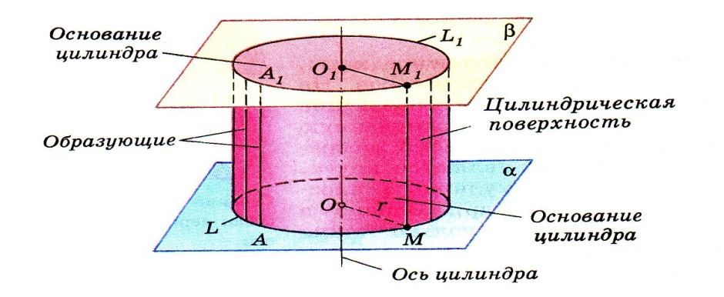
Определение
Круги называются основаниями цилиндра, отрезки образующих, заключённые между основаниями, - образующими цилиндра, а образованная ими часть цилиндрической поверхности – боковой поверхностью цилиндра.
Определение
Ось цилиндрической поверхности называется осью цилиндра.
Определение
Длина образующей называется высотой цилиндра (все образующие равны и параллельны), а радиус основания – радиусом цилиндра.
Также цилиндр можно получить вращением прямоугольника вокруг одной из сторон. Тогда эта сторона (вокруг которой происходит вращение) будет совпадать с осью цилиндра, противоположная сторона будет образовывать боковую поверхность, а две оставшиеся стороны образуют верхнее и нижнее основания, одновременно являясь радиусами цилиндра.
Сечения цилиндра различными плоскостями
Пусть секущая плоскость проходит через ось цилиндра. Такое сечение называют осевым. Оно представляет собой прямоугольник, две стороны которого – образующие, а две другие – диаметры оснований цилиндра. (нарисовать рисунок)
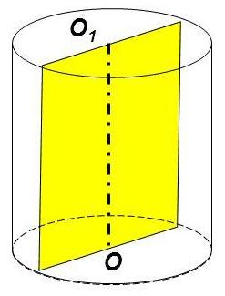
Если секущая плоскость перпендикулярна оси цилиндра, то сечение является кругом. (нарисовать рисунок)
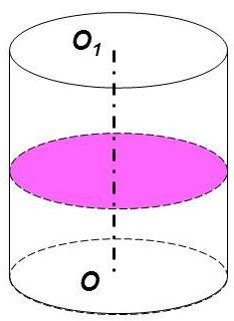
Если секущая плоскость проходит параллельно оси цилиндра, но не содержит саму ось, то сечение является прямоугольником две стороны которого – образующие, а две другие – отрезки, соединяющие эти образующие в верхнем и в нижнем основании (ЗАМЕЧАНИЕ: эти отрезки меньше диаметров оснований цилиндра).
Основные формулы
Формула для вычисления площади боковой поверхности цилиндра: S_{бок}=2𝛑RL.
То есть площадь боковой поверхности равна произведению длины окружности основания цилиндра на его высоту.
Площадью полной поверхности цилиндра называется сумма площадей боковой поверхности и двух оснований. В виде формулы это можно записать так: S_{полн}=2𝛑R(R+L).
Конус
Теоретический материал для самостоятельного изучения
Основные определения
В плоскости 𝛂 построим окружность L с центром в точке О. Проведем прямую ОР перпендикулярно плоскости 𝛂. Соединю точку Р со всеми точками окружности L прямыми линиями. Поверхность, состоящую из этих прямых, называют конической поверхностью, сами прямые называют образующими конической поверхности, точку Р называют вершиной, а прямую ОР – осью конической поверхности.
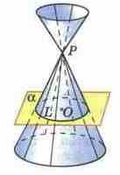
Определение
Тело, ограниченное конической поверхностью и кругом с границей L, называется конусом.
Определение
Круг называют основанием конуса.
Определение
Вершину конической поверхности называют вершиной конуса.
Определение
Отрезки образующих, заключённые между вершиной и основанием называют образующими конуса, а образованная ими часть конической поверхности – боковой поверхностью конуса.
Определение
Ось конической поверхности называют и осью конуса, а её отрезок, заключённый между вершиной и основанием называют высотой конуса.
Все образующие конуса равны друг другу.
Конус можно получить вращением прямоугольного треугольника вокруг одного из катетов. Тогда этот катет (вокруг которого происходит вращение) будет совпадать с осью конуса и будет его высотой, гипотенуза станет образующей и будет образовывать боковую поверхность, а оставшийся катет образует основание, одновременно являясь его радиусом.
Сечения конуса различными плоскостями
Пусть секущая плоскость проходит через ось конуса. Такое сечение называют осевым. Оно представляет собой равнобедренный треугольник, боковые стороны которого – образующие конуса, а его основанием является диаметр основания конуса.
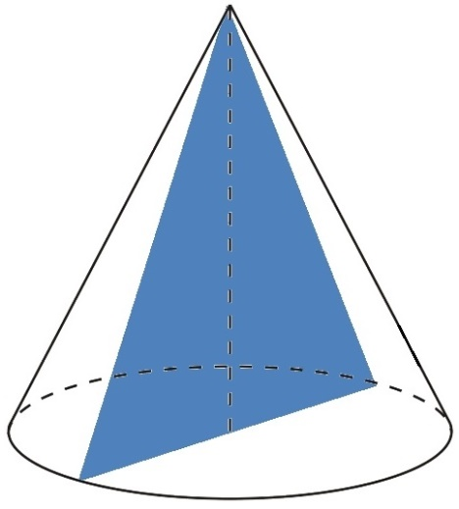
Если секущая плоскость перпендикулярна оси конуса, то сечение представляет собой круг с центром, расположенном на оси.
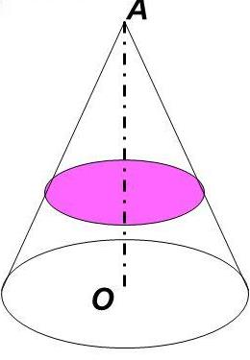
Это два основных вида сечения конуса, которые изучаются в средней школе на базовом уровне. Следует упомянуть, что существуют и другие сечения конусов, вид которых зависит от расположения секущей плоскости относительно оси.
Основные формулы
Формула для вычисления площади боковой поверхности конуса: S_{бок}=𝛑RL.
Площадь полной поверхности конуса: S_{полн}=𝛑R(R+L).
Усеченный конус
Если взять произвольный конус и провести секущую плоскость перпендикулярно его оси, то исходный конус разделится на две части. Верхняя часть представляет собой конус меньших размеров, а оставшуюся часть называют усечённым конусом. (нарисовать рисунок)
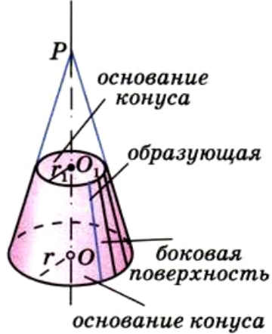
Определение
Основание исходного конуса и круг, получившийся в сечении, называют основаниями усечённого конуса.
Определение
Отрезок, соединяющий центры оснований, называют высотой усечённого конуса.
Определение
Часть конической поверхности, ограничивающая усечённый конус, называется боковой поверхностью усечённого конуса.
Определение
Отрезки образующих, заключённые между основаниями, называются образующими усечённого конуса.
Усечённый конус можно получить вращением прямоугольной трапеции вокруг той боковой стороны, которая перпендикулярна основанию.
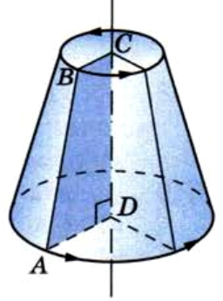
Тогда эта сторона (вокруг которой происходит вращение) будет совпадать с осью конуса и будет его высотой, другая боковая сторона станет образующей и при вращении будет образовывать боковую поверхность, а основания трапеции станут соответственно радиусами верхнего и нижнего оснований усечённого конуса.
Формула для вычисления площадей поверхностей усеченного конуса
S_{бок.пов.ук}=π(r+R)L
S_{.полн.пов.ук}=π(rL+RL+r²+R²)
Экономика
Тема «Работа над проектом: расчетная часть»
(OYUNikitenko@fa.ru)

Работа над проектом согласно методическим рекомендациям.

Английский язык
1. Прочитайте текст и переведите выделенные слова, отработайте чтение этих слов.

Английский этикет (English etiquette)

We all know that the word "etiquette" means public norms of polite behavior and good-order rules among people, at work, at the table, at a party, at business meetings. In each country, the rules of conduct are different, but for some reason it is the British that are a model of polite tone and manners of behavior.
The whole world has long been laughing and joking at the English pedantry and the ability to remain unperturbable in any situation. But upbringing, alertness and correctness, only emphasize their impeccable culture. They never interrupt during a conversation and do not ask tactless questions. Do not enter into conflicts and try to bypass sharp corners. You will never hear rude words and high pitch, the English are too ambitious to behave this way. Their coldness and stiffness disarm.
At acquaintance and meetings it is inadmissible to hug and kiss on the cheek, but only shake hands. In England, it is not accepted to ask about the amount of income, age (especially women), marital status.
If it concerns business meetings, a visit to a doctor, solemn events, the delay on your part will be disrespectful. Excessive emotionality is not welcomed among the English, but they are generous with compliments on any occasion. This people is modest, and they are very proud, with a sense of dignity. The English never ask for help, do not complain and do not expect sympathy.
In England, the love of the family and of the Motherland is sacred. Here, family relations, problems in the family are not put on display, they do not discuss personal life and relatives. And despite the secrecy and closeness within the family, the English are very hospitable people.
2. Перейдите на сайт и прочитайте статью https://ienglish.ru/articles/common-article/biznes-vstrecha-anglichan-s-americancami

103 группа
Математика
Тема. Цилиндр. Конус (переписать то, что выделено красным цветом)
Глоссарий по теме
Цилиндрическая поверхность – это поверхность, образованная прямыми, проходящими через все точки окружности, перпендикулярными плоскости, в которой лежит эта окружность.
Эти прямые – образующие цилиндрической поверхности.
Прямая, проходящая через центр окружности, перпендикулярно к плоскости – ось цилиндрической поверхности.
Цилиндр – тело, ограниченное цилиндрической поверхностью и двумя кругами.
Круги – основания цилиндра; отрезки образующих, заключённые между основаниями – образующие цилиндра; образованная ими часть цилиндрической поверхности – боковая поверхность.
Ось цилиндрической поверхности называется осью цилиндра.
Длина образующей называется высотой цилиндра, а радиус основания – радиусом цилиндра.
Сечение – изображение фигуры, образованной рассечением тела плоскостью.
Осевое сечение – вариант сечения, при котором плоскость проходит через ось тела.
Развёртка боковой поверхности цилиндра – прямоугольник, одна сторона которого равна высоте цилиндра, а другая длине окружности основания.
Коническая поверхность – это поверхность, образованная прямыми, проходящими через все точки окружности, и точку, не лежащую в плоскости этой окружности.
Эти прямые – образующие конической поверхности.
Прямая, проходящая через центр окружности, перпендикулярно к плоскости – ось конической поверхности.
Конус– тело, ограниченное конической поверхностью, точкой и кругом.
Круг – основание конуса; точка - вершина конуса, отрезки образующих, заключённые между основанием и вершиной – образующие конуса; образованная ими часть конической поверхности – боковая поверхность конуса.
Ось конической поверхности называется осью цилиндра.
Расстояние от вершины до основания конуса называется высотой конуса, а радиус основания – радиусом конуса.
Сечение – изображение фигуры, образованной рассечением тела плоскостью.
Осевое сечение – вариант сечения, при котором плоскость проходит через ось тела.
Развёртка боковой поверхности конуса – сектор, радиус которого - образующая конуса, а длина дуги - длина окружности основания конуса.

Теоретический материал для самостоятельного изучения
Определение
Цилиндрической поверхностью называется поверхность, образованная прямыми, проходящими через все точки окружности, перпендикулярными плоскости, в которой лежит эта окружность (нарисовать рисунок)
Определение
Сами прямые называют образующими цилиндрической поверхности.
Определение
Прямая, проходящая через точку О, перпендикулярно к плоскости, называется осью цилиндрической поверхности.
Так как все образующие и ось перпендикулярны плоскости 𝛂, значит они параллельны друг другу (вспомнить теорему «Если две прямые перпендикулярны к плоскости, то они параллельны»).
Если построить ещё одну плоскость 𝛃, которая будет параллельна плоскости 𝛂, то отрезки образующих, заключённые между плоскостями 𝛂 и 𝛃 будут параллельны и равны друг другу (вспомнить свойство параллельных плоскостей «отрезки параллельных прямых, заключённые между параллельными плоскостями, равны»). Точки, являющиеся концами отрезков параллельных прямых и лежащие в плоскости 𝛃, дают окружность, равную окружности, лежащей в плоскости 𝛂.
Определение
Тело, ограниченное цилиндрической поверхностью и двумя кругами (границы которых есть те самые равные окружности в плоскостях 𝛂 и 𝛃) называется цилиндром. (нарисовать рисунок
Определение
Круги называются основаниями цилиндра, отрезки образующих, заключённые между основаниями, - образующими цилиндра, а образованная ими часть цилиндрической поверхности – боковой поверхностью цилиндра.
Определение
Ось цилиндрической поверхности называется осью цилиндра.
Определение
Длина образующей называется высотой цилиндра (все образующие равны и параллельны), а радиус основания – радиусом цилиндра.
Также цилиндр можно получить вращением прямоугольника вокруг одной из сторон. Тогда эта сторона (вокруг которой происходит вращение) будет совпадать с осью цилиндра, противоположная сторона будет образовывать боковую поверхность, а две оставшиеся стороны образуют верхнее и нижнее основания, одновременно являясь радиусами цилиндра.
Сечения цилиндра различными плоскостями
Пусть секущая плоскость проходит через ось цилиндра. Такое сечение называют осевым. Оно представляет собой прямоугольник, две стороны которого – образующие, а две другие – диаметры оснований цилиндра. (нарисовать рисунок)
Если секущая плоскость перпендикулярна оси цилиндра, то сечение является кругом. (нарисовать рисунок)
Если секущая плоскость проходит параллельно оси цилиндра, но не содержит саму ось, то сечение является прямоугольником две стороны которого – образующие, а две другие – отрезки, соединяющие эти образующие в верхнем и в нижнем основании (ЗАМЕЧАНИЕ: эти отрезки меньше диаметров оснований цилиндра).
Основные формулы
Формула для вычисления площади боковой поверхности цилиндра: S_{бок}=2𝛑RL.
То есть площадь боковой поверхности равна произведению длины окружности основания цилиндра на его высоту.
Площадью полной поверхности цилиндра называется сумма площадей боковой поверхности и двух оснований. В виде формулы это можно записать так: S_{полн}=2𝛑R(R+L).
Конус
Теоретический материал для самостоятельного изучения
Основные определения
В плоскости 𝛂 построим окружность L с центром в точке О. Проведем прямую ОР перпендикулярно плоскости 𝛂. Соединю точку Р со всеми точками окружности L прямыми линиями. Поверхность, состоящую из этих прямых, называют конической поверхностью, сами прямые называют образующими конической поверхности, точку Р называют вершиной, а прямую ОР – осью конической поверхности.
Определение
Тело, ограниченное конической поверхностью и кругом с границей L, называется конусом.
Определение
Круг называют основанием конуса.
Определение
Вершину конической поверхности называют вершиной конуса.
Определение
Отрезки образующих, заключённые между вершиной и основанием называют образующими конуса, а образованная ими часть конической поверхности – боковой поверхностью конуса.
Определение
Ось конической поверхности называют и осью конуса, а её отрезок, заключённый между вершиной и основанием называют высотой конуса.
Все образующие конуса равны друг другу.
Конус можно получить вращением прямоугольного треугольника вокруг одного из катетов. Тогда этот катет (вокруг которого происходит вращение) будет совпадать с осью конуса и будет его высотой, гипотенуза станет образующей и будет образовывать боковую поверхность, а оставшийся катет образует основание, одновременно являясь его радиусом.
Сечения конуса различными плоскостями
Пусть секущая плоскость проходит через ось конуса. Такое сечение называют осевым. Оно представляет собой равнобедренный треугольник, боковые стороны которого – образующие конуса, а его основанием является диаметр основания конуса.
Если секущая плоскость перпендикулярна оси конуса, то сечение представляет собой круг с центром, расположенном на оси.
Это два основных вида сечения конуса, которые изучаются в средней школе на базовом уровне. Следует упомянуть, что существуют и другие сечения конусов, вид которых зависит от расположения секущей плоскости относительно оси.
Основные формулы
Формула для вычисления площади боковой поверхности конуса: S_{бок}=𝛑RL.
Площадь полной поверхности конуса: S_{полн}=𝛑R(R+L).
Усеченный конус
Если взять произвольный конус и провести секущую плоскость перпендикулярно его оси, то исходный конус разделится на две части. Верхняя часть представляет собой конус меньших размеров, а оставшуюся часть называют усечённым конусом. (нарисовать рисунок)
Определение
Основание исходного конуса и круг, получившийся в сечении, называют основаниями усечённого конуса.
Определение
Отрезок, соединяющий центры оснований, называют высотой усечённого конуса.
Определение
Часть конической поверхности, ограничивающая усечённый конус, называется боковой поверхностью усечённого конуса.
Определение
Отрезки образующих, заключённые между основаниями, называются образующими усечённого конуса.
Усечённый конус можно получить вращением прямоугольной трапеции вокруг той боковой стороны, которая перпендикулярна основанию.
Тогда эта сторона (вокруг которой происходит вращение) будет совпадать с осью конуса и будет его высотой, другая боковая сторона станет образующей и при вращении будет образовывать боковую поверхность, а основания трапеции станут соответственно радиусами верхнего и нижнего оснований усечённого конуса.
Формула для вычисления площадей поверхностей усеченного конуса
S_{бок.пов.ук}=π(r+R)L
S_{.полн.пов.ук}=π(rL+RL+r²+R²)

Литература
А.Н. Толстой. Роман "Петр Первый" - художественная история России XVIII века.
Учебник: Литература в 2-х ч. Ч.2: учебник / Под ред. Г.А. Обернихиной .- М.: Академия, 2013
Жизненный и творческий путь А.Н. Толстого. Стр.262-267 (прочитать).
Ответить на вопросы на стр.268 (2,6,7)

Английский язык
1. Прочитайте текст и переведите выделенные слова, отработайте чтение этих слов.

Английский этикет (English etiquette)

We all know that the word "etiquette" means public norms of polite behavior and good-order rules among people, at work, at the table, at a party, at business meetings. In each country, the rules of conduct are different, but for some reason it is the British that are a model of polite tone and manners of behavior.
The whole world has long been laughing and joking at the English pedantry and the ability to remain unperturbable in any situation. But upbringing, alertness and correctness, only emphasize their impeccable culture. They never interrupt during a conversation and do not ask tactless questions. Do not enter into conflicts and try to bypass sharp corners. You will never hear rude words and high pitch, the English are too ambitious to behave this way. Their coldness and stiffness disarm.
At acquaintance and meetings it is inadmissible to hug and kiss on the cheek, but only shake hands. In England, it is not accepted to ask about the amount of income, age (especially women), marital status.
If it concerns business meetings, a visit to a doctor, solemn events, the delay on your part will be disrespectful. Excessive emotionality is not welcomed among the English, but they are generous with compliments on any occasion. This people is modest, and they are very proud, with a sense of dignity. The English never ask for help, do not complain and do not expect sympathy.
In England, the love of the family and of the Motherland is sacred. Here, family relations, problems in the family are not put on display, they do not discuss personal life and relatives. And despite the secrecy and closeness within the family, the English are very hospitable people.
2. Перейдите на сайт и прочитайте статью https://ienglish.ru/articles/common-article/biznes-vstrecha-anglichan-s-americancami

Экономика
Тема «Работа над проектом: расчетная часть»
(OYUNikitenko@fa.ru)

Работа над проектом согласно методическим рекомендациям.

201 группа
МДК. 05.01 Выполнение работ по профессии «кассир»
Тема: Ревизия ценностей и проверка организации кассовой работы. Ответственность за нарушение кассовой дисциплины.
В сроки, установленные руководителем предприятия, а также при смене кассиров на каждом предприятии производится внезапная ревизия кассы с полным полистным пересчетом денежной наличности и проверкой других ценностей, находящихся в кассе. Остаток денежной наличности в кассе сверяется с данными учета по кассовой книге.
Для производства ревизии кассы приказом руководителя предприятия назначается комиссия, которая составляет акт. При обнаружении ревизией недостачи или излишка ценностей в кассе в акте указывается их сумма и обстоятельства возникновения.
В условиях автоматизированного ведения кассовой книги должна производиться проверка правильности работы программных средств обработки кассовых документов.
Результаты такой инвентаризации отражаются в описях, составленных по формам, утвержденным Постановлением Госкомстата России от 18.08.1998 № 88 «Об утверждении унифицированных форм первичной учетной документации по учету кассовых операций, по учету результатов инвентаризации»:
- ИНВ-15 «Акт инвентаризации наличных денежных средств»;
- ИНВ-16 «Инвентаризационная опись ценных бумаг и бланков документов строгой отчетности».
Акт инвентаризации наличных денежных средств (форма № ИНВ-15) применяется для отражения результатов инвентаризации фактического наличия денежных средств, разных ценностей и документов (наличных денег, марок, чеков (чековых книжек) и других), находящихся в кассе организации.
Результаты инвентаризации оформляются актом в двух экземплярах и подписываются всеми членами комиссии и лицами, ответственными за сохранность ценностей, и доводятся для сведения руководителя организации. Один экземпляр акта передается в бухгалтерию организации, второй – остается у материально ответственного лица.
При смене материально ответственных лиц акт составляется в трех экземплярах. Один экземпляр передается материально ответственному лицу, сдавшему ценности, второй – материально ответственному лицу, принявшему ценности, и третий – в бухгалтерию.
Во время инвентаризации операции по приему и выдаче денежных средств, разных ценностей и документов не производятся.
Не допускается проведение инвентаризации при неполном составе инвентаризационной комиссии. Никаких подчисток и помарок в описях не допускается. Исправления оговариваются и подписываются членами комиссии и материально ответственным лицом.
Инвентаризационная опись ценных бумаг и бланков документов строгой отчетности (форма № ИНВ-16) применяется для отражения результатов инвентаризации фактического наличия, ценных бумаг и бланков документов строгой отчетности и выявления количественных расхождений их с учетными данными.
Опись составляется в двух экземплярах, подписывается ответственными лицами инвентаризационной комиссии и материально ответственным(и) лицом(ами). Один экземпляр описи передается в бухгалтерию организации, второй – остается у материально ответственного(ых) лица (лиц), который(е) принимает(ют) ценные бумаги или бланки документов строгой отчетности на ответственное хранение.
При наличии бланков документов строгой отчетности, нумеруемых одним номером, составляется комплект с указанием количества документов в нем.
До начала инвентаризации от каждого материально ответственного лица или группы лиц, отвечающих за сохранность ценных бумаг и бланков документов строгой отчетности, берется расписка. Расписка включена в заголовочную часть инвентаризационной описи.
При смене материально ответственных лиц опись составляется в трех экземплярах. Один экземпляр передается материально ответственному лицу, принявшему ценные бумаги и бланки документов строгой отчетности; второй экземпляр – материально ответственному лицу, сдавшему ценные бумаги и бланки документов строгой отчетности; третий экземпляр – бухгалтерии.
На последней странице формы перед подписью председателя комиссии даны две свободные строки для записи последних номеров документов в случае движения ценных бумаг и бланков документов строгой отчетности во время инвентаризации.
При автоматизированной обработке данных по учету результатов инвентаризации форма № ИНВ-16 выдается комиссии на бумажных и машинных носителях информации с заполненными графами с 1 по 10. В описи комиссия заполняет графы 11 и 12 о фактическом наличии ценных бумаг и бланков документов строгой отчетности.
Кроме «внутренних» проверок, проверку соблюдения организацией лимита остатка наличных денежных средств в кассе осуществляют налоговые органы. В случае выявления правонарушения, предусмотренного ст. 15.1 «Нарушение порядка работы с денежной наличностью и порядка ведения кассовых операций» КоАП РФ, налоговые органы, которые в силу ч. 1 ст. 23.5 КоАП РФ рассматривают указанные правонарушения.
За нарушение порядка ведения кассовых операций организация несет административную ответственность в соответствии с Кодексом об административных правонарушениях (КоАП).
В соответствии со статьей 15.1 КоАП нарушения порядка работы с денежной наличностью и порядка ведения кассовых операций, выразившееся в осуществлении расчетов наличными деньгами с другими организациями сверх установленных размеров, неоприходовании (неполном оприходовании) в кассу денежной наличности, несоблюдении порядка хранения денежных средств, а равно в накоплении в кассе наличных денег сверх установленных лимитов. Нарушение перечисленных пунктов кассовой дисциплины влечет наложение административного штрафа на должностных лиц в размере от четырех тысяч до пяти тысяч рублей, на юридических лиц - от сорока тысяч до пятидесяти тысяч рублей.
В соответствии со статьей 14.5 КоАП продажа товаров, выполнение работ либо оказание услуг без применения в установленных законом случаях контрольно-кассовых машин влечет наложение административного штрафа на должностных лиц в размере от трех тысяч до четырех тысяч рублей, на юридических лиц - от тридцати тысяч до сорока тысяч рублей.

Заполните бланковый материал на основании задания, выслать на почту не позднее 14.05.2020г.
Исходные данные для заполнения формы КМ – 7
Дата – 7октября. Время 21:00.
Приложение по кассовым отчетам от 7 октября 2014 г.
От 07.10.14 г. сведения и показания счетчиков ККМ и выручка организации.
1. Касса. Показания ККМ производителя – 345870001,
Регистр - № 1489. № ККМ – 3.
Показания счетчика – 1, сумма на начало рабочего дня – 19908,
На конец рабочего дня – 35200. Выручка – 8292 руб.
Выручка отдела – 25292 руб.
2. Показания ККМ производителя 2421143210,
регистр - № 1712, № ККМ 2,
Показания счетчика – 1, сумма на начало рабочего дня – 1000,
На конец рабочего дня 7400,
Выручка ?,
Отдел 1 – 8000 руб. Егоров И.Д. Отдел 2 – 2400 руб. Петров П.Р.
Выдана покупателям по возврату ими чеком согласно акту 878 руб.
Директор – Мельников М.В.

МДК. 03.01 Организация расчетов с бюджетом и внебюджетными фондами
Работу оформить в тетради

Тема: Определение налогооблагаемой базы и расчет суммы НДС, подлежащей уплате в бюджет. Заполнение платежного поручения по уплате налога. Практика.

Литература:
- Маршавина Л.Я., Чайковская Л.А. Налоги и налогообложение : учебник для СПО; под ред. Л. Я. Маршавиной, Л. А. Чайковской. — М. : Издательство Юрайт, 2019. — 503 с.

Задание 1:
- Решить письменно в тетради задачу

Задание. Организация перешла на уплату НДС. Хозяйственная деятельность организации в новом налоговом периоде состояла из различных операций. Был закуплен новый станок на сумму 14 тыс. руб., приобретены материалы для выпуска новой продукции на сумму 130 тыс. руб., оплачены счета поставщиков за электроэнергию, водоснабжение в размере 17 тыс. руб.
Получены деньги с расчетного счета на командировочные расходы и выдачу заработной платы в размере 100 тыс. руб. Получена выручка от реализации товаров в сумме 1100 тыс. руб. Определить суммы облагаемые и необлагаемые НДС, определить сумму НДС к уплате в бюджет или возмещению из бюджета.
Информационные технологии в профессиональной деятельности

Задание: Изучить представленный ниже материал

Тема: Гиперссылка в ворде: создание и настройка
При написании дипломной работы или подготовке годового отчета возникает проблема ориентирования в документе из-за большого количества страниц. Уходит много времени, чтобы найти необходимый раздел и внести в него коррективы. Но есть простое решение – гиперссылка в ворде:
Гиперссылка – это объект, который, при нажатии на него левой кнопкой мыши, ссылается на другой элемент, расположенный в этом документе или на дисках компьютера, или является ссылкой на ресурс в интернете. Объектом для гиперссылки может выступать единичный символ, слово, предложение, графическое изображение. Далее речь пойдет о том, как делать гиперссылки.

Гиперссылка на элемент текущего документа
Для начала нужно выбрать объект, который будет являться ссылкой. Если гиперссылка будет указывать на какой-то элемент текущего документа, то необходимо его выделить и создать в этом месте закладку. В Microsoft Word 2 это сделать нетрудно. Нужно найти вкладку «Вставка», которая находится вверху на панели инструментов, открыть ее, найти группу «Ссылки», а в ней кликнуть по кнопке «Закладка». Откроется диалоговое окно, в котором необходимо заполнить поле «Имя», и для завершения кликнуть на кнопку «Добавить». Закладка готова.

Гиперссылка на другой документ
Если необходимо сделать ссылку на другой документ, то следует выполнить следующие манипуляции:
- В текущем документе выделить объект, который будет являться гиперссылкой;
- Открыть окно «Вставка гиперссылки», кликнув по выделенному объекту правой кнопкой мыши, и выбрать пункт «Гиперссылка». Или же найти этот пункт в «Ссылках» на вкладке «Вставка»;
- Далее в колонке под названием «Связать с» выбрать первый пункт с надписью «файлом, веб-страницей»;
- В поле «Папка» в стандартном окне проводника выбрать нужный элемент файловой системы;
- В случае если необходимо сослаться на интернет-ресурс, нужно скопировать из строки адреса URL веб-страницы или сайта и вставить его в поле «Адрес»;
- Для завершения кликнуть «Ок»:
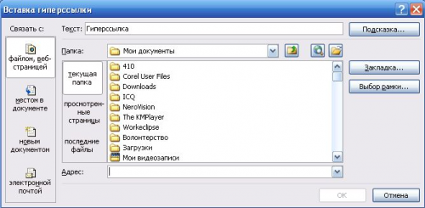

Гиперссылка на элемент другого документа
Чтобы сформировать гиперссылку на какой-то раздел или элемент другого документа, нужно, для начала, его открыть и создать в нем закладку в том месте, на которое должна вести гиперссылка.
После чего выполнить следующее:
- Открыть документ, где будет находиться гиперссылка, и выбрать для нее объект;
- Открыть окно «Вставка гиперссылки» (следуя по шагам, описанным в предыдущем пункте);
- Связать с необходимым документом, выбрав «Файлом, веб-страницей»;
- Кликнуть по кнопке «Закладка…». В открывшемся окне выбрать созданную ранее закладку.
- Нажать кнопку «Ок».
После выполнения этих действий, будет создана гиперссылка на определенный раздел другого документа:
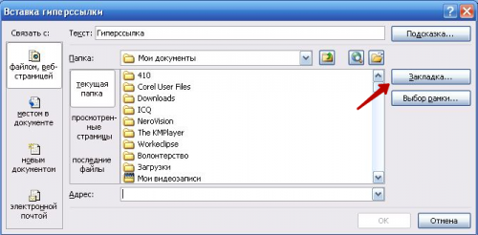
Экологические основы природопользования
Используя Федеральный закон от 4 мая 1999г. № 96-ФЗ «Об охране атмосферного воздуха», выписать в тетрадь меры ответственности за правонарушения в области охраны атмосферного воздуха, и выслать на почту LGOrlova@fa.ru до 15.05.20.
203 группа
Экологические основы природопользования
Используя Федеральный закон от 4 мая 1999г. № 96-ФЗ «Об охране атмосферного воздуха», выписать в тетрадь меры ответственности за правонарушения в области охраны атмосферного воздуха, и выслать на почту LGOrlova@fa.ru до 15.05.20.
МДК. 05.01 Выполнение работ по профессии «кассир»
Тема: Ревизия ценностей и проверка организации кассовой работы. Ответственность за нарушение кассовой дисциплины.
В сроки, установленные руководителем предприятия, а также при смене кассиров на каждом предприятии производится внезапная ревизия кассы с полным полистным пересчетом денежной наличности и проверкой других ценностей, находящихся в кассе. Остаток денежной наличности в кассе сверяется с данными учета по кассовой книге.
Для производства ревизии кассы приказом руководителя предприятия назначается комиссия, которая составляет акт. При обнаружении ревизией недостачи или излишка ценностей в кассе в акте указывается их сумма и обстоятельства возникновения.
В условиях автоматизированного ведения кассовой книги должна производиться проверка правильности работы программных средств обработки кассовых документов.
Результаты такой инвентаризации отражаются в описях, составленных по формам, утвержденным Постановлением Госкомстата России от 18.08.1998 № 88 «Об утверждении унифицированных форм первичной учетной документации по учету кассовых операций, по учету результатов инвентаризации»:
- ИНВ-15 «Акт инвентаризации наличных денежных средств»;
- ИНВ-16 «Инвентаризационная опись ценных бумаг и бланков документов строгой отчетности».
Акт инвентаризации наличных денежных средств (форма № ИНВ-15) применяется для отражения результатов инвентаризации фактического наличия денежных средств, разных ценностей и документов (наличных денег, марок, чеков (чековых книжек) и других), находящихся в кассе организации.
Результаты инвентаризации оформляются актом в двух экземплярах и подписываются всеми членами комиссии и лицами, ответственными за сохранность ценностей, и доводятся для сведения руководителя организации. Один экземпляр акта передается в бухгалтерию организации, второй – остается у материально ответственного лица.
При смене материально ответственных лиц акт составляется в трех экземплярах. Один экземпляр передается материально ответственному лицу, сдавшему ценности, второй – материально ответственному лицу, принявшему ценности, и третий – в бухгалтерию.
Во время инвентаризации операции по приему и выдаче денежных средств, разных ценностей и документов не производятся.
Не допускается проведение инвентаризации при неполном составе инвентаризационной комиссии. Никаких подчисток и помарок в описях не допускается. Исправления оговариваются и подписываются членами комиссии и материально ответственным лицом.
Инвентаризационная опись ценных бумаг и бланков документов строгой отчетности (форма № ИНВ-16) применяется для отражения результатов инвентаризации фактического наличия, ценных бумаг и бланков документов строгой отчетности и выявления количественных расхождений их с учетными данными.
Опись составляется в двух экземплярах, подписывается ответственными лицами инвентаризационной комиссии и материально ответственным(и) лицом(ами). Один экземпляр описи передается в бухгалтерию организации, второй – остается у материально ответственного(ых) лица (лиц), который(е) принимает(ют) ценные бумаги или бланки документов строгой отчетности на ответственное хранение.
При наличии бланков документов строгой отчетности, нумеруемых одним номером, составляется комплект с указанием количества документов в нем.
До начала инвентаризации от каждого материально ответственного лица или группы лиц, отвечающих за сохранность ценных бумаг и бланков документов строгой отчетности, берется расписка. Расписка включена в заголовочную часть инвентаризационной описи.
При смене материально ответственных лиц опись составляется в трех экземплярах. Один экземпляр передается материально ответственному лицу, принявшему ценные бумаги и бланки документов строгой отчетности; второй экземпляр – материально ответственному лицу, сдавшему ценные бумаги и бланки документов строгой отчетности; третий экземпляр – бухгалтерии.
На последней странице формы перед подписью председателя комиссии даны две свободные строки для записи последних номеров документов в случае движения ценных бумаг и бланков документов строгой отчетности во время инвентаризации.
При автоматизированной обработке данных по учету результатов инвентаризации форма № ИНВ-16 выдается комиссии на бумажных и машинных носителях информации с заполненными графами с 1 по 10. В описи комиссия заполняет графы 11 и 12 о фактическом наличии ценных бумаг и бланков документов строгой отчетности.
Кроме «внутренних» проверок, проверку соблюдения организацией лимита остатка наличных денежных средств в кассе осуществляют налоговые органы. В случае выявления правонарушения, предусмотренного ст. 15.1 «Нарушение порядка работы с денежной наличностью и порядка ведения кассовых операций» КоАП РФ, налоговые органы, которые в силу ч. 1 ст. 23.5 КоАП РФ рассматривают указанные правонарушения.
За нарушение порядка ведения кассовых операций организация несет административную ответственность в соответствии с Кодексом об административных правонарушениях (КоАП).
В соответствии со статьей 15.1 КоАП нарушения порядка работы с денежной наличностью и порядка ведения кассовых операций, выразившееся в осуществлении расчетов наличными деньгами с другими организациями сверх установленных размеров, неоприходовании (неполном оприходовании) в кассу денежной наличности, несоблюдении порядка хранения денежных средств, а равно в накоплении в кассе наличных денег сверх установленных лимитов. Нарушение перечисленных пунктов кассовой дисциплины влечет наложение административного штрафа на должностных лиц в размере от четырех тысяч до пяти тысяч рублей, на юридических лиц - от сорока тысяч до пятидесяти тысяч рублей.
В соответствии со статьей 14.5 КоАП продажа товаров, выполнение работ либо оказание услуг без применения в установленных законом случаях контрольно-кассовых машин влечет наложение административного штрафа на должностных лиц в размере от трех тысяч до четырех тысяч рублей, на юридических лиц - от тридцати тысяч до сорока тысяч рублей.

Заполните бланковый материал на основании задания, выслать на почту не позднее 14.05.2020г.
Исходные данные для заполнения формы КМ – 7
Дата – 7октября. Время 21:00.
Приложение по кассовым отчетам от 7 октября 2014 г.
От 07.10.14 г. сведения и показания счетчиков ККМ и выручка организации.
1. Касса. Показания ККМ производителя – 345870001,
Регистр - № 1489. № ККМ – 3.
Показания счетчика – 1, сумма на начало рабочего дня – 19908,
На конец рабочего дня – 35200. Выручка – 8292 руб.
Выручка отдела – 25292 руб.
2. Показания ККМ производителя 2421143210,
регистр - № 1712, № ККМ 2,
Показания счетчика – 1, сумма на начало рабочего дня – 1000,
На конец рабочего дня 7400,
Выручка ?,
Отдел 1 – 8000 руб. Егоров И.Д. Отдел 2 – 2400 руб. Петров П.Р.
Выдана покупателям по возврату ими чеком согласно акту 878 руб.
Директор – Мельников М.В.

МДК. 03.01 Организация расчетов с бюджетом и внебюджетными фондами
Работу оформить в тетради

Тема: Определение налогооблагаемой базы и расчет суммы НДС, подлежащей уплате в бюджет. Заполнение платежного поручения по уплате налога. Практика.

Литература:
1.Маршавина Л.Я., Чайковская Л.А. Налоги и налогообложение : учебник для СПО; под ред. Л. Я. Маршавиной, Л. А. Чайковской. — М. : Издательство Юрайт, 2019. — 503 с.

Задание 1:
1.Решить письменно в тетради задачу

Задание. Организация перешла на уплату НДС. Хозяйственная деятельность организации в новом налоговом периоде состояла из различных операций. Был закуплен новый станок на сумму 14 тыс. руб., приобретены материалы для выпуска новой продукции на сумму 130 тыс. руб., оплачены счета поставщиков за электроэнергию, водоснабжение в размере 17 тыс. руб.
Получены деньги с расчетного счета на командировочные расходы и выдачу заработной платы в размере 100 тыс. руб. Получена выручка от реализации товаров в сумме 1100 тыс. руб. Определить суммы облагаемые и необлагаемые НДС, определить сумму НДС к уплате в бюджет или возмещению из бюджета.

Информационные технологии в профессиональной деятельности

Задание: Изучить представленный ниже материал

Тема: Гиперссылка в ворде: создание и настройка
При написании дипломной работы или подготовке годового отчета возникает проблема ориентирования в документе из-за большого количества страниц. Уходит много времени, чтобы найти необходимый раздел и внести в него коррективы. Но есть простое решение – гиперссылка в ворде:
Гиперссылка – это объект, который, при нажатии на него левой кнопкой мыши, ссылается на другой элемент, расположенный в этом документе или на дисках компьютера, или является ссылкой на ресурс в интернете. Объектом для гиперссылки может выступать единичный символ, слово, предложение, графическое изображение. Далее речь пойдет о том, как делать гиперссылки.

Гиперссылка на элемент текущего документа
Для начала нужно выбрать объект, который будет являться ссылкой. Если гиперссылка будет указывать на какой-то элемент текущего документа, то необходимо его выделить и создать в этом месте закладку. В Microsoft Word 2 это сделать нетрудно. Нужно найти вкладку «Вставка», которая находится вверху на панели инструментов, открыть ее, найти группу «Ссылки», а в ней кликнуть по кнопке «Закладка». Откроется диалоговое окно, в котором необходимо заполнить поле «Имя», и для завершения кликнуть на кнопку «Добавить». Закладка готова.

Гиперссылка на другой документ
Если необходимо сделать ссылку на другой документ, то следует выполнить следующие манипуляции:
- В текущем документе выделить объект, который будет являться гиперссылкой;
- Открыть окно «Вставка гиперссылки», кликнув по выделенному объекту правой кнопкой мыши, и выбрать пункт «Гиперссылка». Или же найти этот пункт в «Ссылках» на вкладке «Вставка»;
- Далее в колонке под названием «Связать с» выбрать первый пункт с надписью «файлом, веб-страницей»;
- В поле «Папка» в стандартном окне проводника выбрать нужный элемент файловой системы;
- В случае если необходимо сослаться на интернет-ресурс, нужно скопировать из строки адреса URL веб-страницы или сайта и вставить его в поле «Адрес»;
- Для завершения кликнуть «Ок»:

Гиперссылка на элемент другого документа
Чтобы сформировать гиперссылку на какой-то раздел или элемент другого документа, нужно, для начала, его открыть и создать в нем закладку в том месте, на которое должна вести гиперссылка.
После чего выполнить следующее:
- Открыть документ, где будет находиться гиперссылка, и выбрать для нее объект;
- Открыть окно «Вставка гиперссылки» (следуя по шагам, описанным в предыдущем пункте);
- Связать с необходимым документом, выбрав «Файлом, веб-страницей»;
- Кликнуть по кнопке «Закладка…». В открывшемся окне выбрать созданную ранее закладку.
- Нажать кнопку «Ок».
После выполнения этих действий, будет создана гиперссылка на определенный раздел другого документа:

